Конспект непосредственно образовательной деятельности с детьми средней группы тема: «Лепестки здоровья»
С элементами диалоговых и здоровье сберегающих технологий
Составила и провела воспитатель Л.В. Михайлова
Санкт-Петербург
Государственное бюджетное дошкольное образовательное учреждение детский сад №64 комбинированного вида Красносельского района
Санкт-Петербурга

Лепестки здоровья

Программное содержание:

Сохранение и укрепление физического и психического здоровья детей. Закрепить знания детей о влиянии на здоровье двигательной активности, закаливания, питания, свежего воздуха, настроения. Развивать познавательный интерес, мыслительную активность, воображение. Воспитывать желание быть здоровым, внимательно относиться к себе.

Материал:

Мяч, модель ромашки, набор иллюстраций – «Продукты питания», телефон, стихи для словесной игры, указка.

Сюрпризный момент:

Зелибоба.
Предварительная работа:

Беседа с детьми о гигиене, здоровом образе жизни. Рассматривание с детьми демонстрационного материала на тему: «Соблюдай личную гигиену». Чтение детям художественной литературы: «Мойдодыр», «Федорино горе» (Чуковский К. И., «Вредные советы» (Б. Заходер). Выполнение физических упражнений в процессе физкультурных занятий и утренней гимнастики. Выполнение дыхательных упражнений.

Ход занятия:
Диалоговые технологии:

Воспитатель: Ребята! Сегодня я хочу поговорить с вами о здоровье. На какое слово похоже слово «здоровье»? Правильно, слово здоровье похоже на слово здравствуй. Когда мы здороваемся, мы желаем друг другу здоровья. Давайте и мы поздороваемся друг с другом и сделаем это в игре «Здравствуй».

Здоровье сберегающие технологии:

(Проводится игра с мячом. Дети встают в круг и поочерёдно говорят фразу, называя имя ребёнка, которому передают мячик: «Здравствуй, Маша! » и т. д.)
Игровые технологии:

Появляется Зелибоба.
Воспитатель: Ребята, посмотрите, к нам в гости пришел Зелибоба, давайте поздороваемся с ним. Зелибоба немного приболел, и он просит, чтобы мы помогли ему вылечится и больше никогда не болеть.
Воспитатель: Ребята, а как вы думаете, кто может помочь Зелибобе? Кто все знает про здоровье и о том, что надо делать, чтобы его не потерять. (Врач)
А где можно найти врача? (В больнице)
Как можно вызвать врача сюда? (По телефону)
По какому номеру телефона вызывают врача? (03)
Правильно, чтобы вызвать врача, скорую помощь нужно набрать всего лишь 2 цифры 03 (воспитатель показывает этот номер телефона).
Воспитатель: Ребята, давайте вместе поможем Зелибобе выздороветь. Вы согласны?
Воспитатель: Я открою вам маленький секрет. Наше здоровье можно сравнить с цветком - ромашка, у которой много лепестков. Я принесла с собой такую ромашку. Она волшебная, на ней 5 лепестков.
Чтобы узнать, как называется первый лепесток нашей ромашки здоровья, я предлагаю вам поиграть в игру, которая называется «загадки - отгадки».
Могу я в ней на дно нырнуть,
Но не могу я утонуть,
А если станет глубоко,
Открою пробку я легко. (Ответ: Ванна)
Ускользает, как живое,
Но не выпущу его я.
Белой пеной пенится,
Руки мыть не ленится! (Ответ: Мыло)
Говорит дорожка -
Помылься хоть немножко,
Чернила смой с лица!
Иначе ты в полдня,
Испачкаешь меня! (Ответ: Полотенце)
Зубов много, а ничего не ест. (Ответ: Расческа)
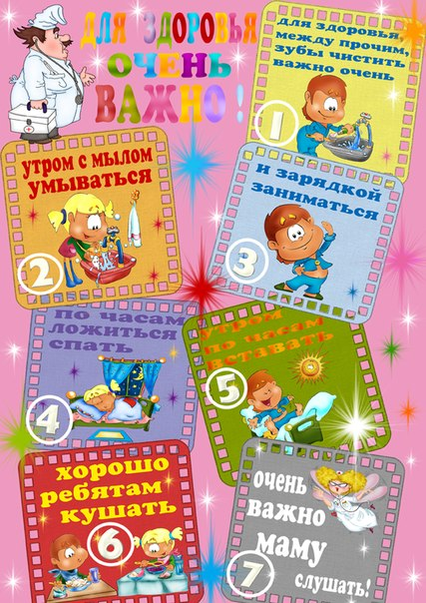
Воспитатель: Ребята! Как можно одним словом назвать все те действия, которые надо обязательно выполнять с помощью предметов, которые мы с вами отгадали? (Гигиена)

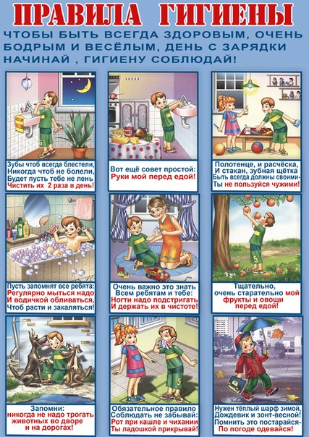

Чтобы быть здоровым нужно соблюдать личную гигиену.
Открываю 1-ый лепесток ромашки здоровья.

Здоровье сберегающие технологии:

А теперь я предлагаю вам проделать небольшой опыт.
Попробуйте глубоко вздохнуть, а потом закройте ладошкой нос и рот. Вы можете дышать? А чем мы дышим?
Правильно, мы дышим свежим воздухом, именно поэтому мы выходим каждый день на улицу, на прогулку.
2-й липесток нашей ромашки здоровья – это свежий воздух.
Открываю 2-й лепесток.
Давайте мы вместе вспомним, какие упражнения на дыхание мы знаем.
1. Наклон назад, вдох через нос, обнимая себя,
Наклон вперед – выдох через рот, руки опустить.
Вдох через нос,
Выдох через рот на полуприсяде.
2. Упражнение «Надуй шарик».
Вдох через нос, выдох небольшими порциями в шарик, пока не «надуется».
Воспитатель: Молодцы ребята, у вас очень хорошо получись.

Воспитатель: А еще у меня есть для вас особые друзья.
Познакомьтесь витамины А, В, С, Д.
К здоровью они покажут путь тебе.
Витамин А: Что бы были вы красивы!
Витамин В: Что бы не были плаксивы!
Витамин С: Чтоб в руках любое дело дружно спорилось, кипело!
Витамин Д: Что бы громче пелись песни, жить чтоб было интересней!
Как вы думаете, где можно взять витамины?
Правильно, витаминов много в овощах и фруктах.

Витамин А
Помни истину простую - лучше видит только тот.
Кто жуёт морковь сырую или пьёт морковный сок.

Витамин В
Очень важно спозаранку есть за завтраком овсянку,
Чёрный хлеб полезен нам - и не только по утрам.

Витамин С
От простуды и ангины помогают апельсины.
Ну а лучше есть лимон, хоть и кислый он.

Витамин Д
Рыбий жир всего полезней, хоть противный - надо пить.
Он спасает от болезней, без болезней - лучше жить.

Именно так называется наш следующий лучик: витаминная еда.
Открываю 3-й лепесток ромашки здоровья.

Воспитатель: Ребята! А вы любите делать зарядку?
Давайте мы сейчас покажем Зелибобе, как мы умеем делать зарядку. Ведь, чтобы быть сильным, нужно делать зарядку, заниматься спортом.
Комплекс гимнастики под стихи.

Упражнение 1

А теперь с тобой вдвоем (изображаем, как плывём на лодке)
Мы на лодочке плывем.
Ветер по морю гуляет, (машем вытянутыми вверх руками)
Нашу лодочку качает. (руки на пояс, покачаться всем телом)
Упражнение 2
Самолёты загудели, (вращение перед грудью согнутыми в локтях руками)
Самолёты полетели. (руки в стороны, поочерёдные наклоны влево и вправо)
На полянку тихо сели, (присесть, руки к коленям)
Да и снова полетели. (руки в стороны, "летим" по кругу) У-у-у-у-у-у...
Упражнение 3
Тики – так, тики - так, (стучим вытянутыми руками по бокам)
Так часики стучат.
Туки – так, туки - так, (руки перед собой, кулаки сжаты, "велосипед")
Так колеса стучат.
Токи – ток, токи - ток, (руки сжаты в кулаки, стучим одним об другой)
Так стучит молоток.
Туки – ток, туки - ток, (топаем по полу)
Так стучит каблучок.
Упражнение 4
Ритм постепенно ускоряется.
Мельница, мельница мелет муку. (крутим руками "мельница")
Дует – дует ветер сильней. (плавно помахать руками над головой из стороны в сторону)
Быстрее мельница мелет муку.
Дует – дует ветер сильней.
Еще быстрей мельница мелет муку.
Дует – дует ветер сильней.
Намололи мы муки (стучим кулаком об кулак)
Огромные мешки. (изображаем "большие мешки")
Из муки, из муки, (хлопаем ладошками с переворотом, изображая пирожки)
Напекли мы пирожки,
Ладушки-ладушки, (хлопаем)
Напекли оладушки.
Упражнение 5
Стучим кулачками по полу, изображая капли, или ходим и топаем в такт каплям.
Тихий-тихий дождик Кап-кап-кап.
Сильней, сильней дождик Кап-кап-кап,
Сильный, сильный ливень Кап-кап-кап!
Гром! Гром! (хлопаем)
В небе молния блестит! (руки вверх).
Воспитатель: Посмотрим добавилось ли силы в ваших руках? Как вы думаете, почему человек должен быть сильным? Правильно, потому что сила укрепляет здоровье человека. И что бы быть сильным надо делать зарядку, заниматься спортом.
И следующий, 4-й лепесток нашей ромашки здоровья называется физические упражнения.
Открываю лепесток.
Зелибоба: Я все понял, чтобы найти свое здоровье и не потерять его, надо хорошо питаться, гулять на свежем воздухе, не забывать мыть руки и делать зарядку.
Воспитатель: Все правильно, Зелибоба, но у нашей ромашки есть еще один лепесток. Посмотри на наших ребяток: они весело улыбаются, как ты думаешь, какое у них настроение?
Хорошее настроение – вот название последнего пятого лепестка.
Воспитатель: Посмотрите как расцвела наша ромашка, она радуется, что мы вместе узнали, как найти и сохранить свое здоровье. И мы очень рады, что мы сумели тебе помочь. Теперь ты знаешь, Зелибоба, как найти и сберечь свое здоровье?
Зелибоба: Спасибо, ребята, побегу расскажу, как найти и сберечь свое здоровье всем своим друзьям.
Зелибоба радостный уходит.
Воспитатель: Ребята, понравилось вам наша ромашка здоровья? Давайте назовем, какие лепестки ромашки мы открыли.
1-й лепесток: гигиена;
2-й лепесток: свежий воздух;
3-й лепесток: витаминная еда;
4-й лепесток: физические упражнения;
5-й лепесток: хорошее настроение.

Итак, чтобы найти быть здоровым и не потерять своё здоровье, надо хорошо питаться, гулять на свежем воздухе, делать каждый день зарядку и не забывать мыть руки.
Если вы будете все это соблюдать, то непременно будете здоровы!
А чтобы вы оставались такие же умные, активные, добрые я принесла вам угощения, содержащие витамины.

